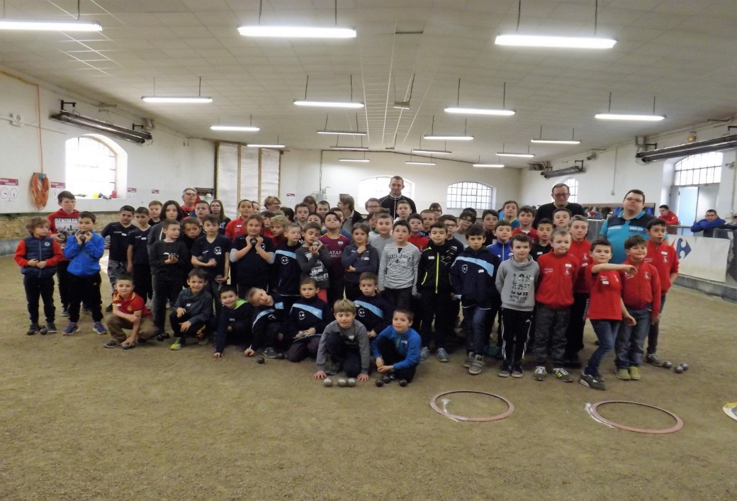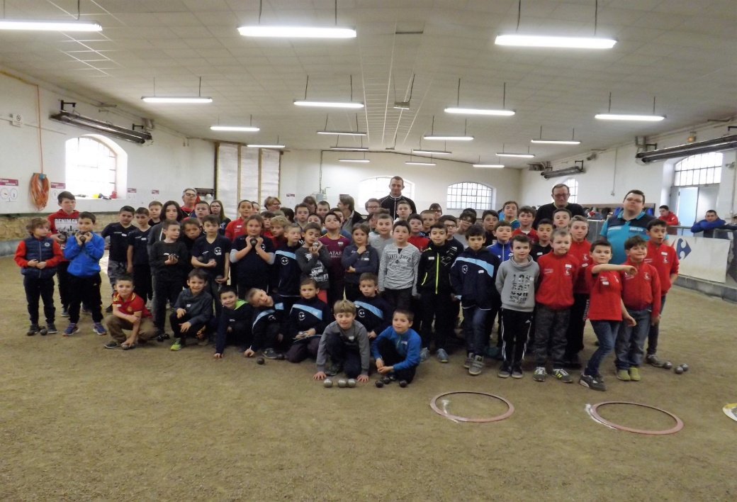**CHAMPIONNATS DE L’AIN TÊTE A TÊTE**

**DIMANCHE 2 AVRIL 2017 A St BENOIT**

Le dimanche 2 avril, nous nous sommes déplacés à St Benoit avec 11 jeunes pour le Championnat de l’Ain tête à tête des jeunes. Nous avions 1 benjamin et 10 minimes engagés.

Sur 11 jeunes, seulement 3 ne sortent pas des poules, ce qui est un très bon résultat par rapport à la saison dernière où seul Timéo était sorti des poules.

Les 8 encore en courses se sont inclinés après les poules, ce qui correspond, en jeunes, aux ¼ de finale. Il faut avouer qu’ils sont tous tombés sur des licenciés « aguerris » qui ont plusieurs années de pratique derrière eux, alors que de notre côté, nous avons des jeunes qui ont seulement 1 an de pétanque et d’autres qui n’ont débuté que cette saison.

Pour nous, on peut être fiers d’eux, surtout qu’ils ont dû jouer sur des terrains de longue (glissette), ce qui ne correspond pas à nos terrains.

Je tiens aussi à les féliciter pour leur comportement qui a été, comme toujours, irréprochable, sur le terrain et en dehors. Félicitations donc à tous ces jeunes qui ne nous ont pas déçu.

Je remercie aussi tous les parents présents ce jour-là car sans eux, nous ne pourrions nous déplacer avec autant de joueurs.

Au niveau du coaching, ce n’était pas évident car notre club applique les règles, à savoir qu’il n’y a QUE les initiateurs qui ont le droit de les coacher (contrairement à certains clubs !) et du fait que nous sommes 5 pour 11 joueurs, on ne peut être de partout. De ce fait, je tiens à m’excuser si nous n’avons pu suivre tout le monde. Ce sera plus simple pour le doublette et le triplette.

Je vous rappelle que le prochain Championnat de l’Ain est le doublette à Miribel le dimanche 23 avril et que nous devons savoir vendredi ou samedi si votre enfant sera disponible ce jour-là.

***Agnès TREUVEY***